# Mini Rapport

## 1 Code source

Lien github :

## 2 Descriptif des fonctions

Implémentation MakeUp e-commerce application. Fonctionnalités disponibles en fonction du rôle d'utilisateur:

* Admin
* Modifier des info de personne (name, password, rôle)
* Customer
* Consulter les produits
* Faire des achats
* Employee
* Consulter les produits
* Modifier des info de produit
* Modifier le status de la commande

## 3 Diagramme classes UML

* MakeUp

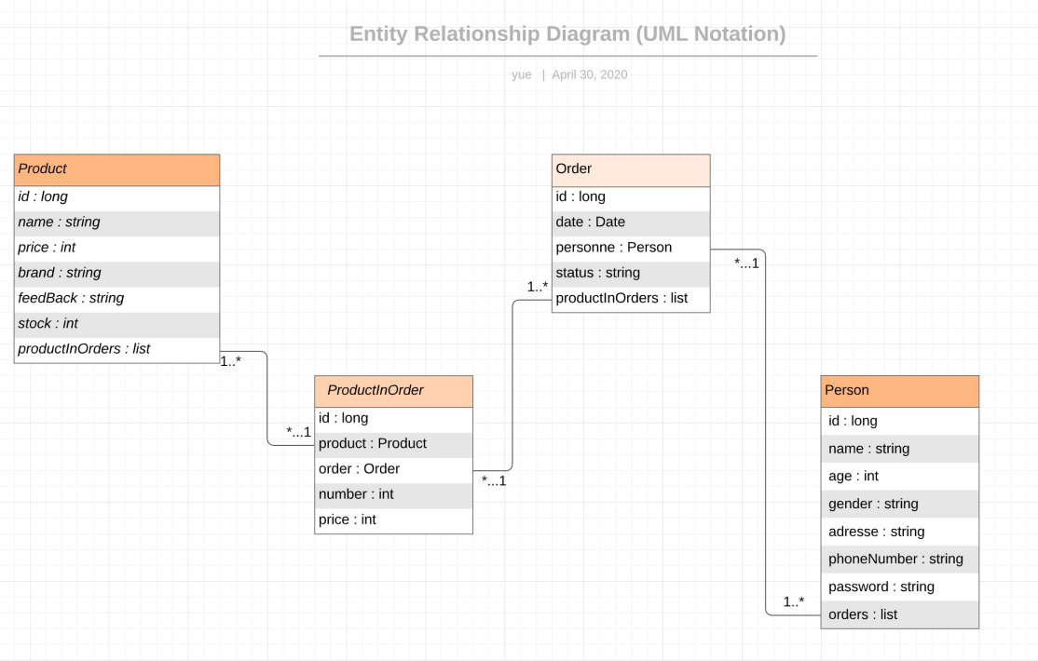

* Login

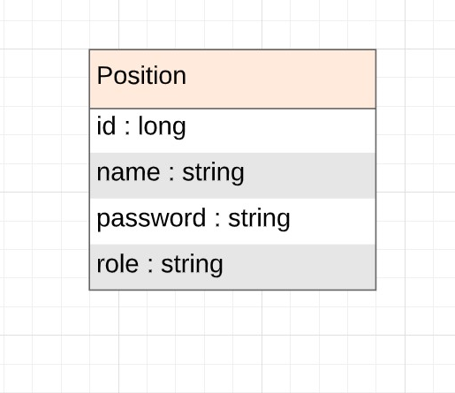

Pour s’assurer que le renouvellement fonctionne bien en bi-directionnel, dand A.add(B), j’ai B.set(A), pareil pour la suppression.

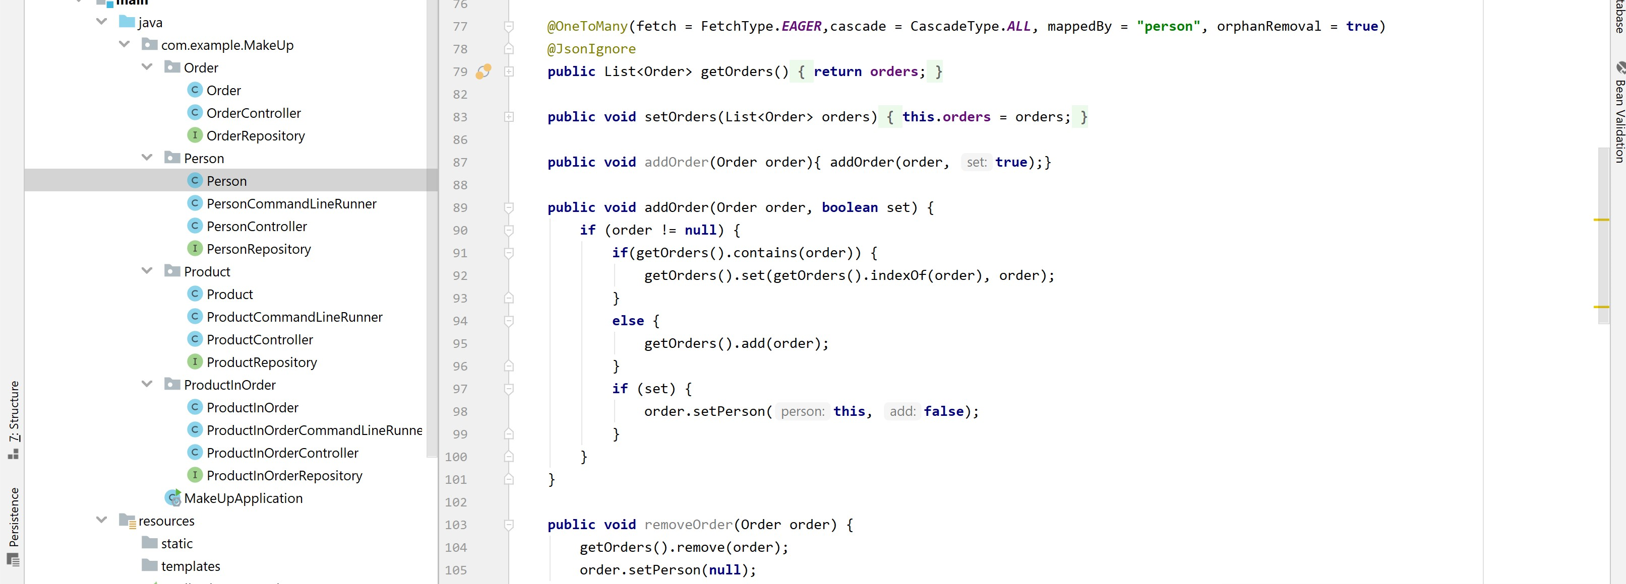

## 4 Schéma (simple) architecture

Angular

Front

Port: 4200

Web Service

MakeUp

Port: 8080

Web Service

Login

Port: 8181

* Un web service **MakeUp** qui gère les fonctions de base.
* Un autre web service **Login** va vérifier le rôle de l’utilisateur, et puis fait des actions selon les différentes rôles. Il appel le service MakeUp par **RestTemplate**.
* Chacun de les deux web services a sa **propre base de données.**
* Un **front** qui va récupère les données venu de Login via **HttpClient**.
* Pour l’authentification j’ai pas réussi avec jwt, du coup j’utilise un service Login gérant les rôles plus simple.

## 5 Copies d’écran

### 5.1 Base de données

* Product:

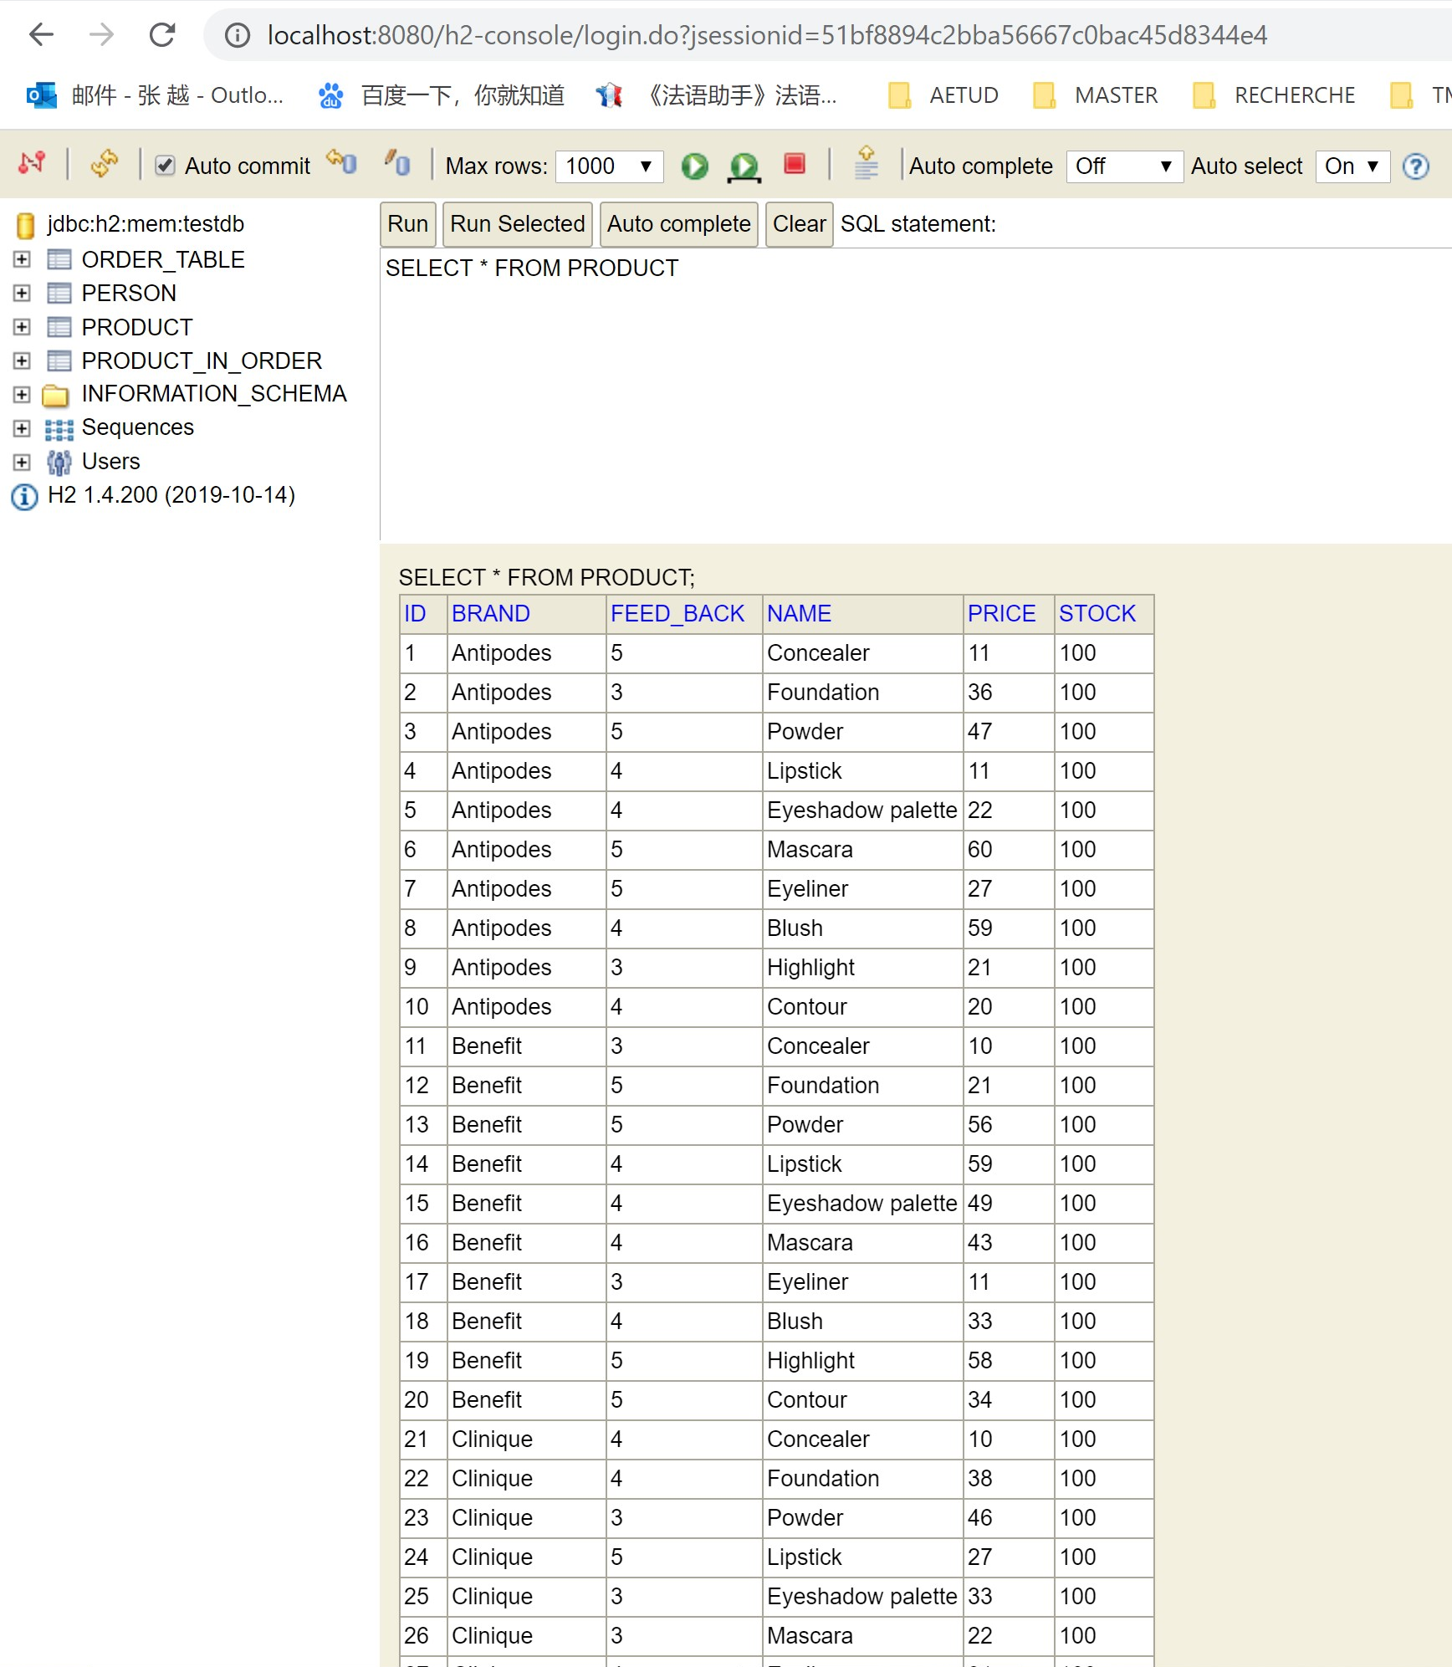

* ProductInOrder

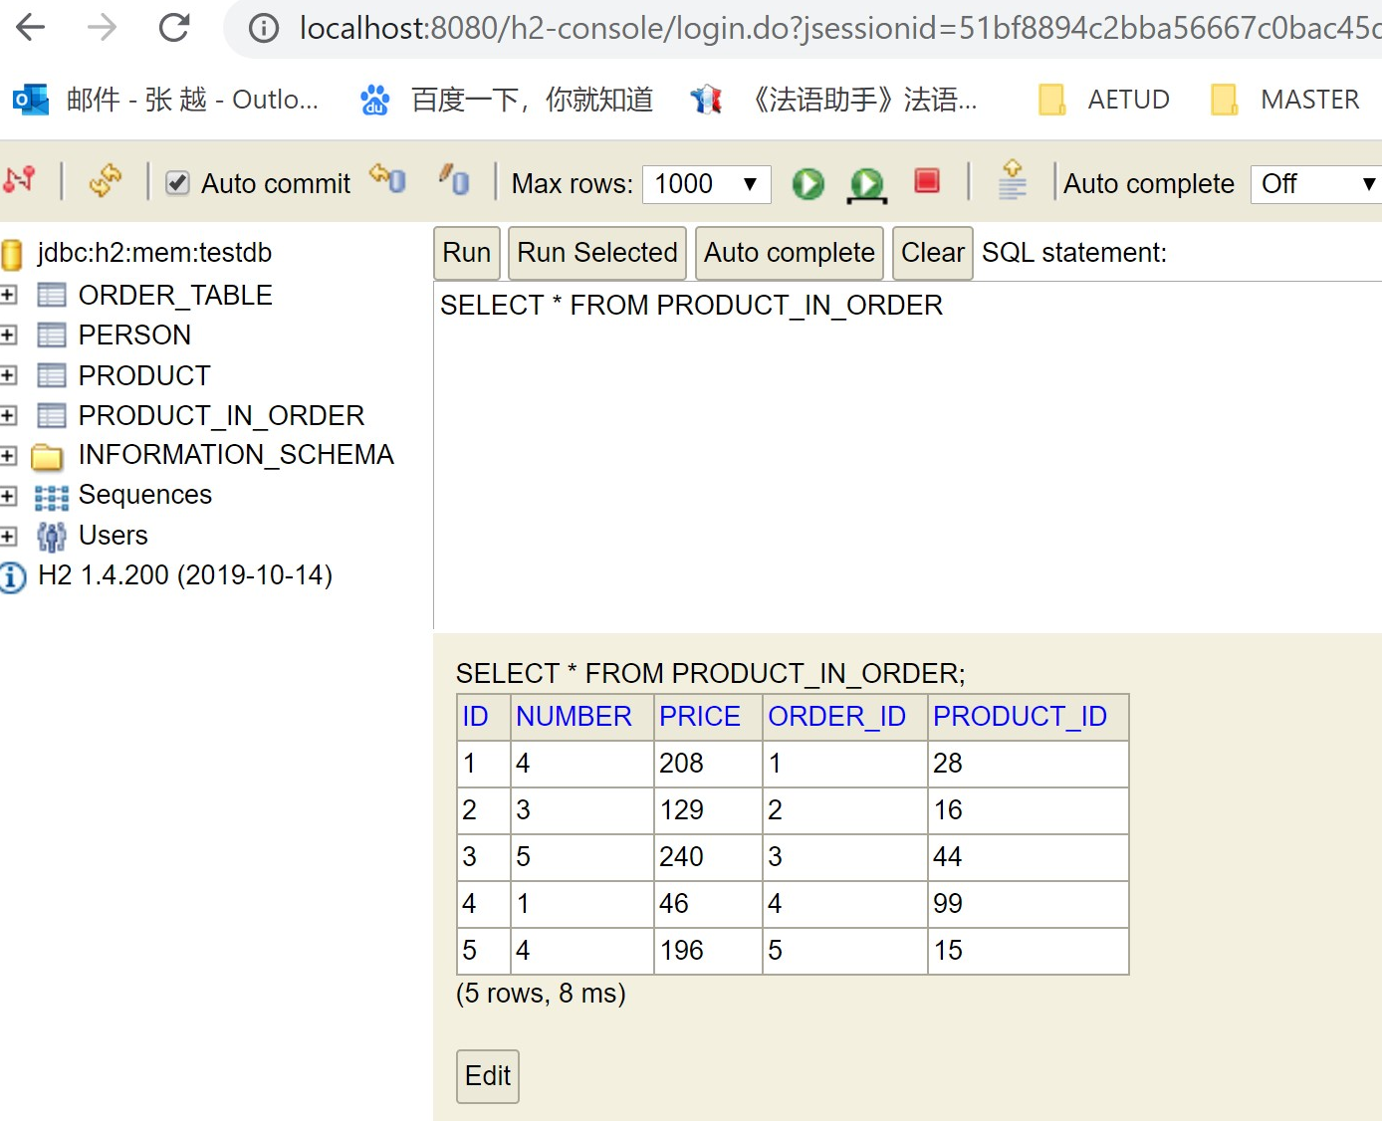

* Order

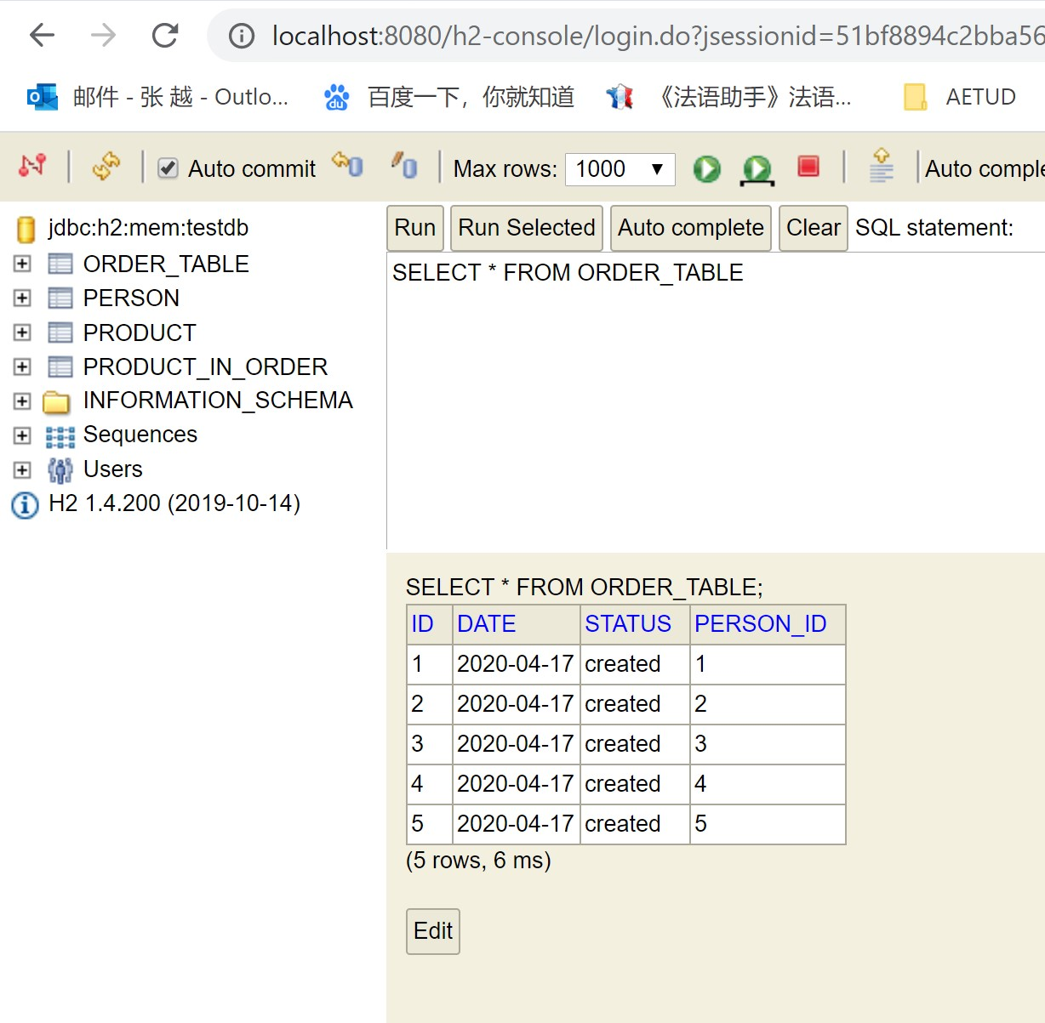

* Person

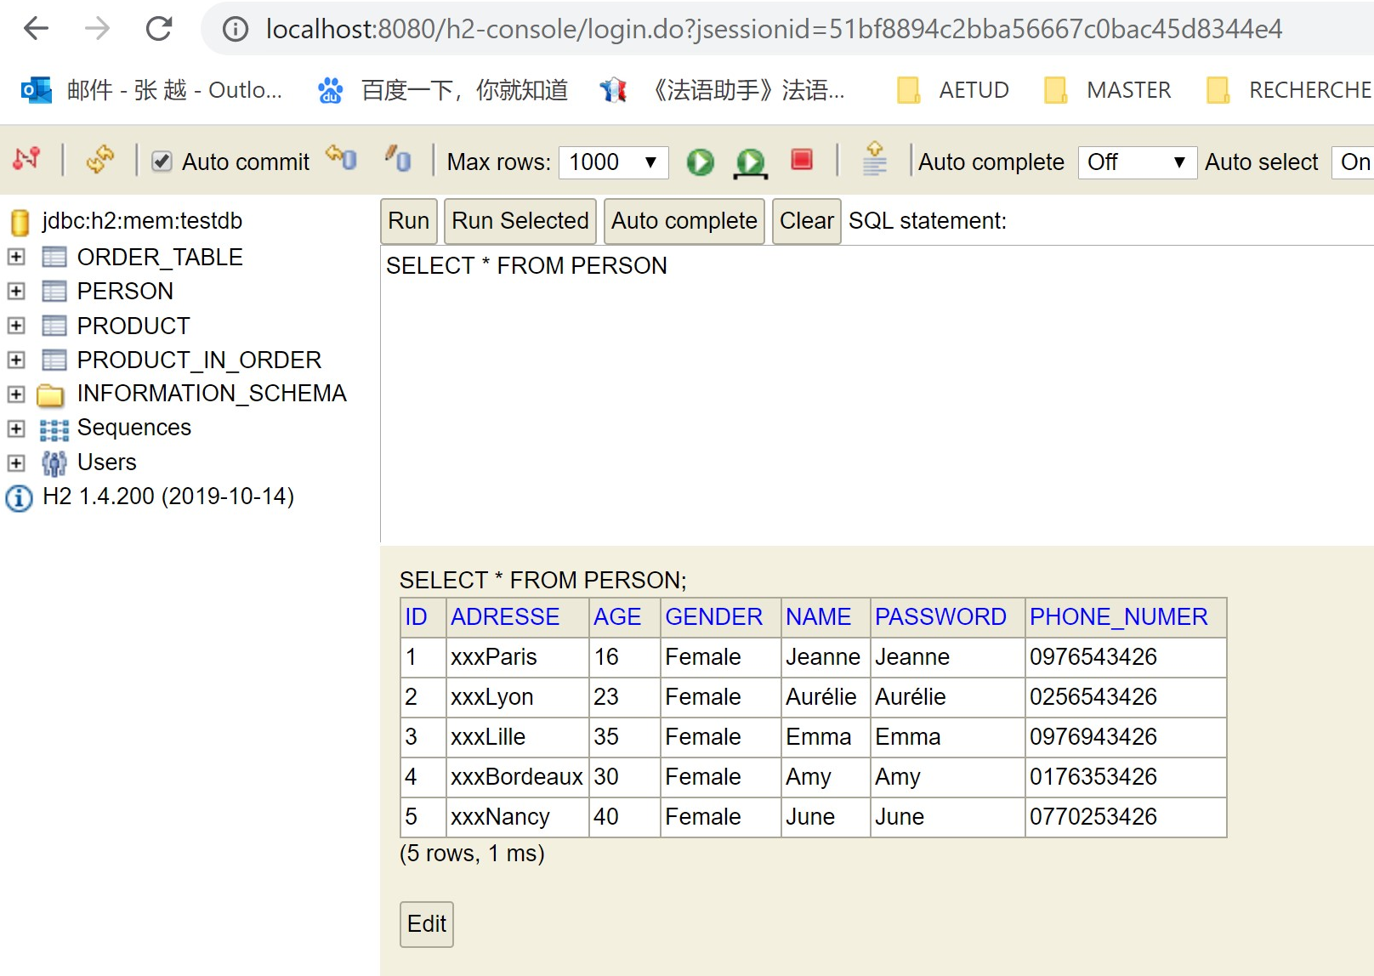

### 5.2 Navigateur devant Angular

Le root “http://localhost:4200” sera redirigé vers la page de login:

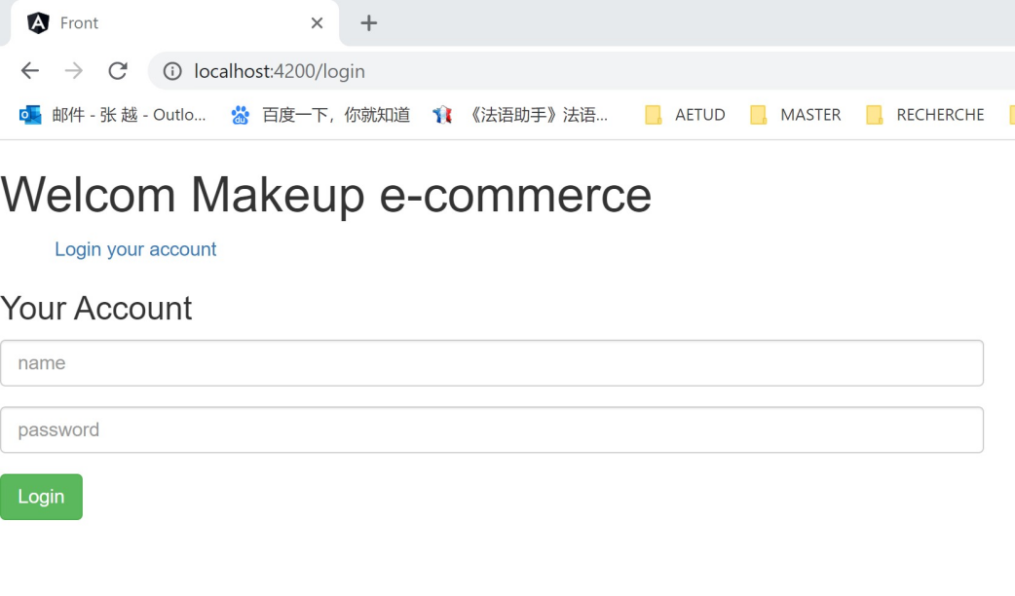

#### 5.2.1 admin

Login admin avec password: admin

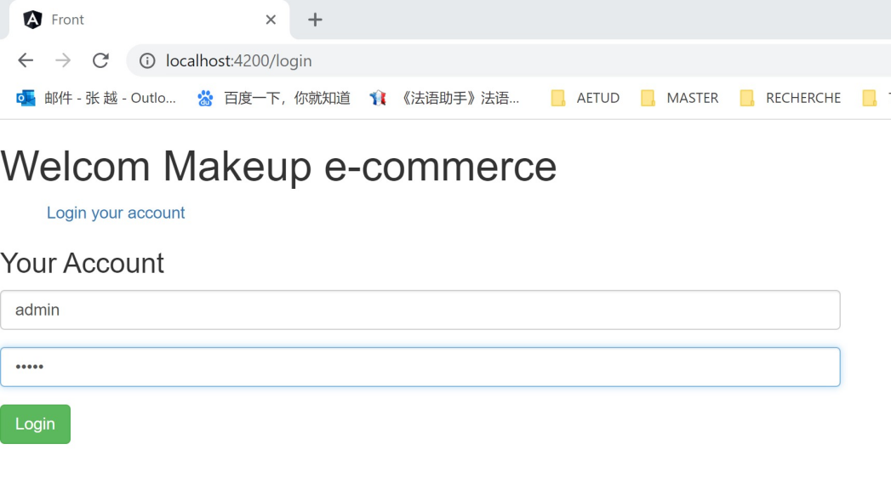

Après de réussir à connecter, il rentre dans la page admin qui affichera la liste de personne sous forme de “nom rôle”.

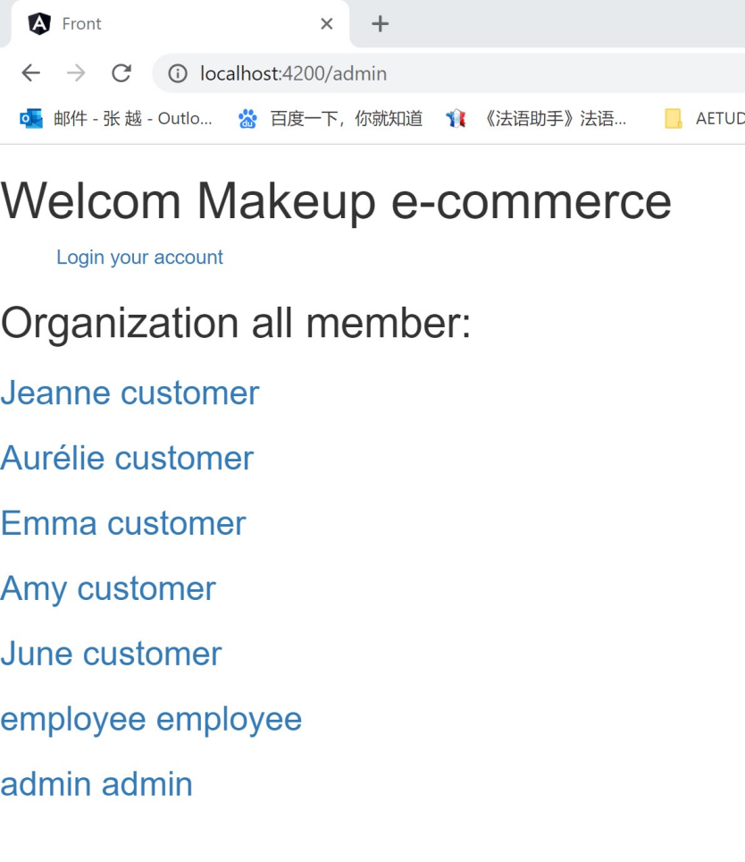

Chacun est un lien qui vers nouvelle page, afin que admin modifie /delete les info de personne.

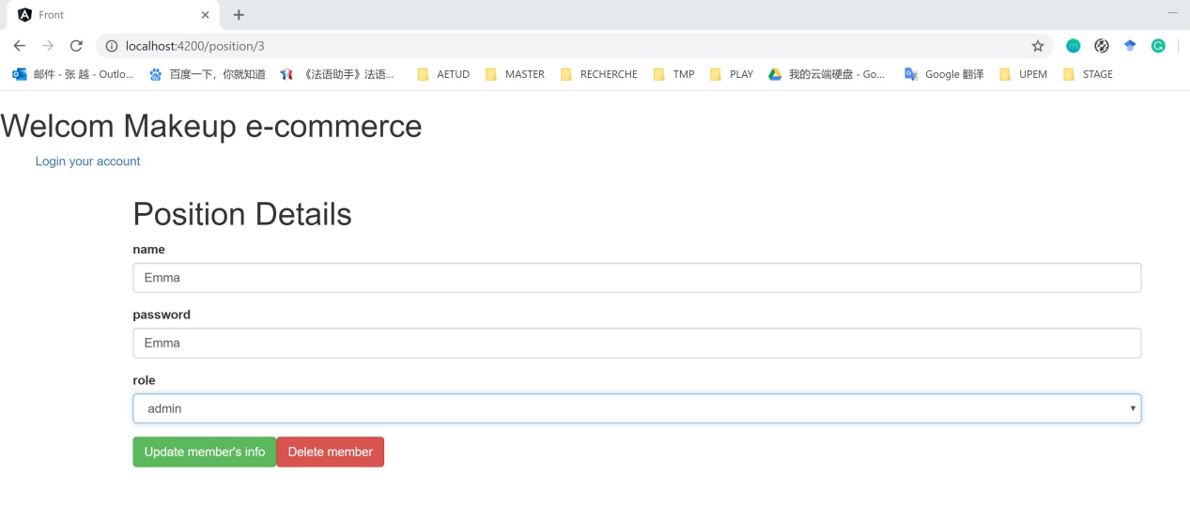

Le choix de rôle est parmis “customer”, “employee” et “admin”.

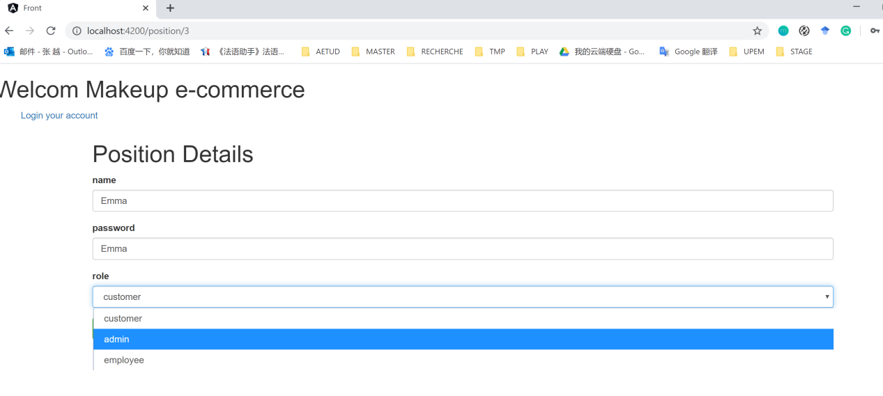

#### 5.2.2 employee

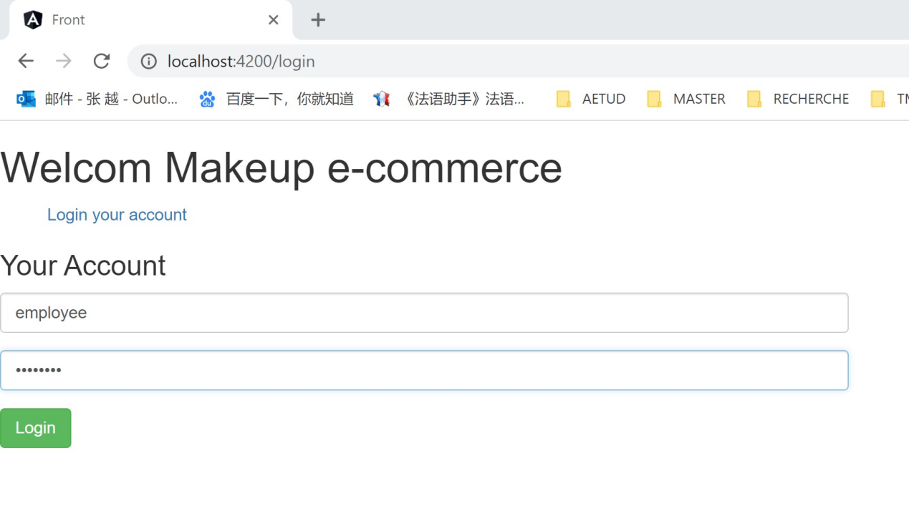

Après se connecter sous rôle “customer” (par example login: employee, password: employee), on rentre la page de employee qui permet de créer un nouveau produit, ou retourne la page “home” la liste de produit en cliquant le bouton jaune.

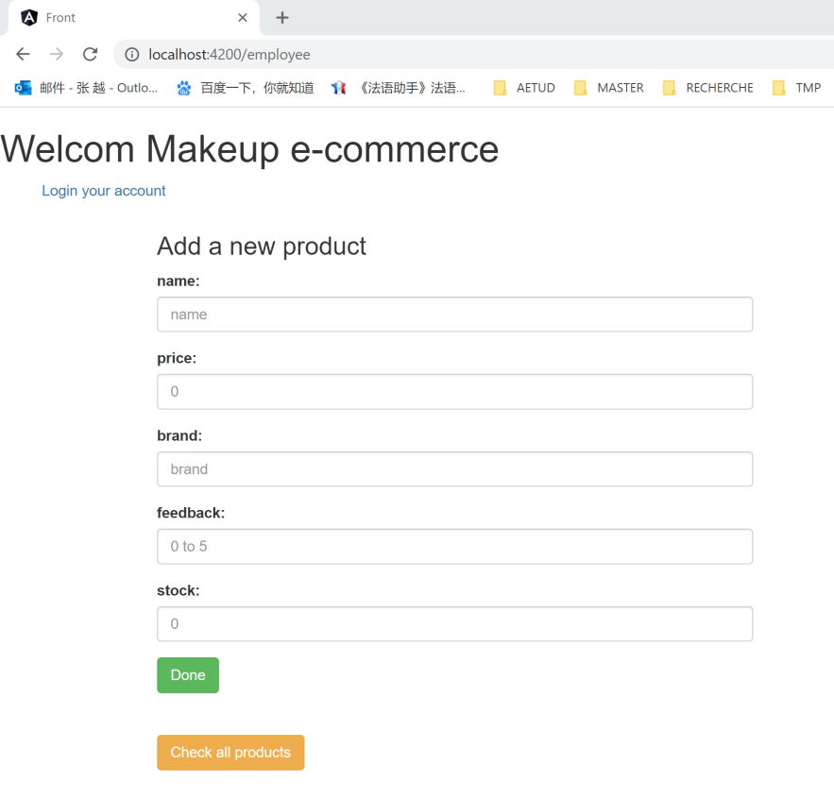

Voici la page “home” qui affiche la liste de produit, chaque produit va rediger vers page différente selon le rôle de l’utilisateur en utilisant **\*ngIf**. S’il est employée, on va rentrer dans une page de ce produit qui nous permet de modifier / supprimer les info. S’il est client, la nouvelle page seulement affiche les info de ce produit, pas le droit de modification.

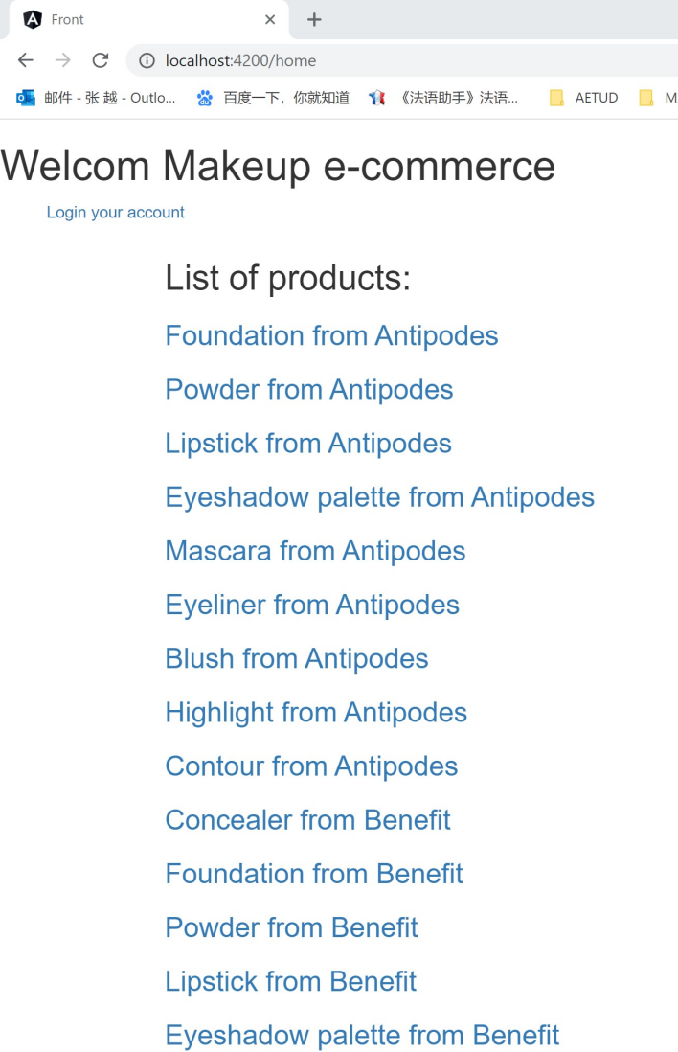

Pour employée, il a de droit de modifier / suppromer les info de produit. Le tableau au dessous affiche les info actuels par défaut.

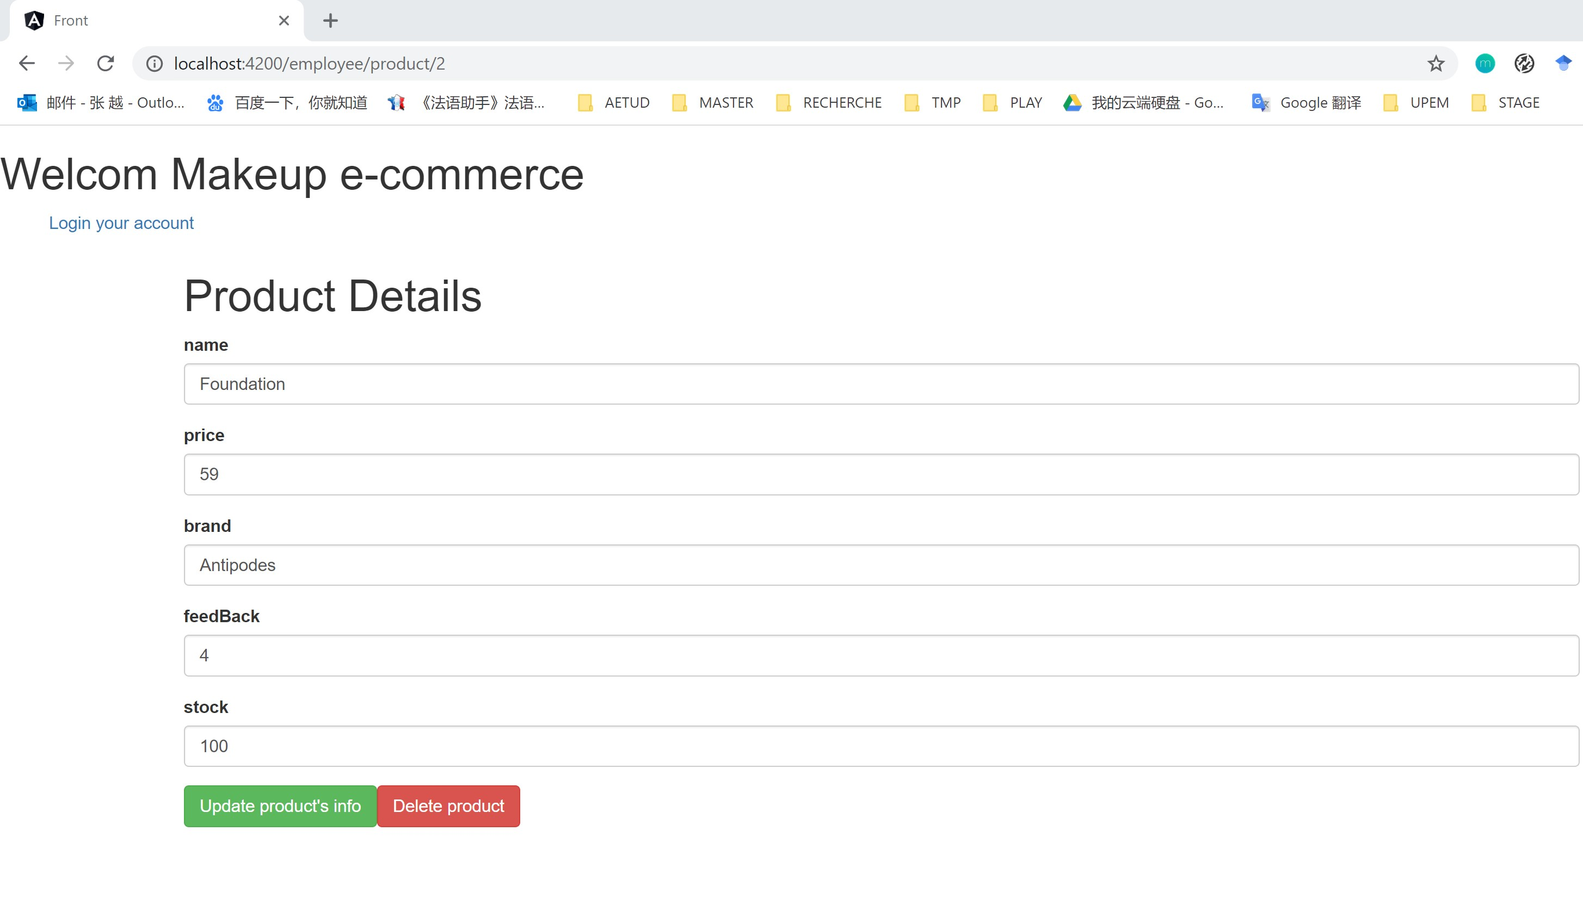

#### 5.2.3 customer

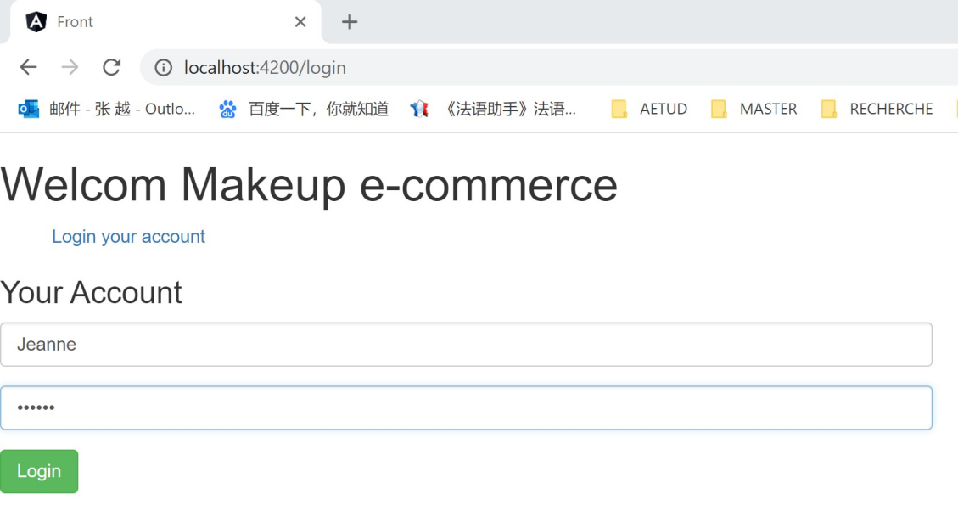

Si on se connecter sous le rôle de client (“customer”), par example login: Jeanne, password: Jeanne, on rentre la page “home”. Comme vous avez vu avant, ici en cliquant un produit il va rentrer différente page selon différente rôle en utilisant **\*ngIf**.



Maintenat l’utilisateur est client, la nouvelle page affiche les info de produit.

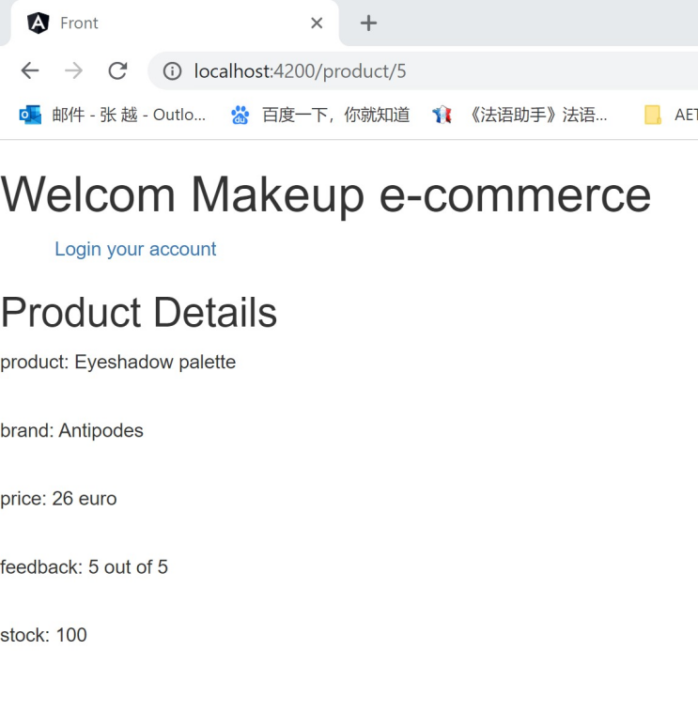

### 5.3 Réponse des web services



 